МОУ СОШ №13

УРОК МУЖЕСТВА:
"СВЯЩЕННАЯ ВОЙНА"
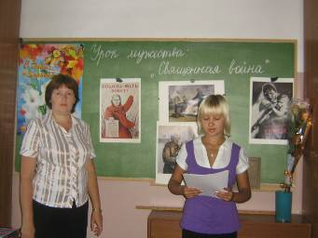
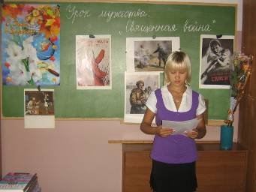
Класс – 11 «А»
Классный руководитель: Лысенкова Л.В.

Сценарий урока.
Учитель: Здравствуйте. Я рада приветствовать всех, кто сегодня пришел на наш час общения, на котором мы познакомимся с произведениями искусств военных лет .
С каждым годом все дальше от нас героические и трагические годы Великой Отечественной войны. В 2010 году исполняется 65 лет нашей Победе. Эта война была одним из самых тягчайших испытаний, которые с честью выдержала наша страна за свою долгую историю. Никогда не забудем о подвиге солдата, вставшего на смерть, и подвиге труженика, ковавшего эту победу в тылу. И наш долг - передать память и уважение к стойкости, мужеству и беззаветной любви к своему Отечеству следующим поколениям.
Звучит музыка из песни “Журавли”, муз. Я.Френкеля, ст. Р.Гамзатова … на фоне музыки:
Чт.1. Отгремела война,
Уже давней историей стала.
А никак не отпустит
Тревожную память бойца.
От фугасок и мин
Мы очистили наши кварталы,
Но какой же сапёр
Разминирует наши сердца! (Виктор Кочетков)
… на фоне музыки из песни “Бухенвальдский набат”, муз. В.Мурадели, ст. А.Соболева, звучат слова:
Учитель: Мужество наших людей, готовность до последней капли крови защищать свою Родину нашли отражение во многих музыкальных произведениях той поры. Среди них есть песня, которая по силе воздействия стоит в ряду самых лучших, её название “Священная война” – муз. А.Александрова, ст. В.Лебедева-Кумача.
Звучит фонограмма песни.
…на фоне музыки (со 2-ого куплета) – история создания песни:
Чт.3. “Это было в начале июля 1941г. в Москве, на Белорусском вокзале. Продымлённый махоркой вокзал… Эшелоны уходят на фронт… Заунывно перекликаются паровозные гудки.… В зале ожидания Краснознамённый ансамбль даёт концерт отбывающим воинским частям.
Солдаты и офицеры в походном снаряжении расположились на скамьях и чемоданах. Суровые лица. Сдвинутые брови. В глазах тревога за Родину, за покинутый любимый дом... Эта песня – как воинская присяга, как клятва воинов: драться до последнего дыхания... Все бойцы как один поднимаются с мест. Стоя слушает воинская часть эту песню”. (Из рассказов очевидцев). Звучит окончание песни.
Чт.4. На фоне музыки Д.Шостаковича (Симфония №7 – “Эпизод нашествия”) – звучит отрывок из поэмы Л.Болеславского “Шостакович” (“Седьмая”) :
Чт.5. “Варварство” (Муса Джалиль) – на фоне музыки Д.Шостаковича.
Чт.1. Об ужасах войны, о варварстве гитлеровцев писали поэты (обращение к выставке), сочиняли музыку композиторы. Ярким примером этого служит “Симфония №7” Д.Шостаковича. До войны композитор жил в Ленинграде, свою симфонию он написал осенью 1941г., на партитуре сделал надпись: “Посвящается городу Ленинграду”.( фоне музыки Д.Шостаковича (Симфония №7 – “Эпизод нашествия”)
Чт.2. А вот высказывание одного очевидца, который присутствовал на концерте в декабре 1941г.:
“Музыка стала жизнью, стала огромным объединяющим всё человечество порывом, голосом скорби всего человечества, стала величественным и реальным оплакиванием трагически погибших миллионов жизней…
И люди, защищавшие город, люди, жившие стиснув зубы и сжав руки, люди с напряженными глазами, люди, у которых, казалось, иссякла слеза, сидели в зале филармонии и многие из них плакали…
Велика сила искусства, объединяющего миллионы и в радости и в скорби”.
Учитель . Война началась внезапно, но уже буквально на следующий день на стенах домов, у призывных пунктов, на эшелонах, спешивших к местам боёв, появились первые плакаты Кукрыниксов, Б.Е.Ефимова, И.М.Тоидзе.
Далее следует рассказ заранее подготовленных учащихся о живописных полотнах на военную тематику (с использованием репродукций).

Чт.3. Одна из популярных работ этих лет “Родина – мать зовёт” (1941) – И.М.Тоидзе,
на которой изображена женщина, призывающая сыновей защитить Отечество. Ружейные штыки, выступающие из-за спины женщины, и лист с текстом воинской присяги в её руке усиливают впечатление обобщающей значительности образа.
Без огромного, высотой в пять этажей, плаката Тоидзе, вывешенного на улице Горького, невозможно представить себе Москву военных лет.
Чт.4. Плакат В.Б.Корецкого “Воин Красной Армии, спаси” (1942) получил всенародное
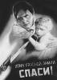
признание и любовь. Плакат вызывал у каждого бойца на фронте и у любого патриота в тылу чувство сердечной боли и глубокого возмущения против страшного, подлого врага.
Вид женщины с ребёнком на руках, на которую направлен окровавленный штык со свастикой, вызывал непреодолимое желание её спасти, разгромить врага, будил в зрителе волю к действию.
Для многих эта мать и чудесный испуганный мальчик напоминали собственных жён и детей, оставшихся за линией фронта.
На её лице гнева больше, чем страха, и она готова на всё, чтобы отстоять своё дитя, она не согнётся в неравной борьбе и скорее погибнет, чем станет рабой.
Плакат, несмотря на трагическую мрачность темы, был оптимистичен, внушал уверенность в победе, не пугал, а пробуждал отвагу в людях.
Чт.5. Картина Александра Дейнеки “Оборона Севастополя” была написана в 1942г.
Несгибаемое мужество защитников Севастополя, их твёрдую решимость сражаться до последнего вздоха показал в этой картине художник. Композиция построена с резким приближением отдельных фигур к зрителю. Получилось как в кино, когда человек вначале виден в глубине, а потом следует крупный план, герой предстаёт в полный рост. Это даёт близко познакомиться с героями, с их выражением лица, глаз. (Показ).
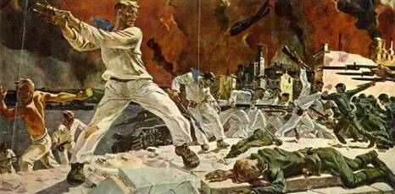
Краски художника суровы. В них преобладают серебристые тона, сдержанное синее, неяркое красное, рисующее дымные зарева, ржавый металл, запёкшуюся кровь.
(показ). Наших моряков безумно боялись фашисты, называли их “чёрной смертью”. Художник показывает характер советского человека, его духовное благородство, героизм во имя Великой Родины по контрасту с тупым фанатизмом фашистов.
Чт.6. Аркадий Пластов “Фашист пролетел” (1942) – опушка небольшого осеннего леса. Грустные осинки теряют последние пожелтевшие листья. Небо подёрнуто лёгкими облачками, и в глубине его видна чёрная точка. А на земле, уткнувшись простреленной головой в побуревшую траву, лежит мёртвый пастушок. Совершенно жестокое, бессмысленное убийство, которое вместе с верной собакой мальчика, кажется, оплакивает сама земля, по-осеннему печальная природа.
Художник создал образ, потрясающий по силе своего воздействия, вскрывающий бесчеловечную сущность фашизма, пробуждающий чувство священной ненависти к злобному и беспощадному врагу. И всюду он способен сеять смерть, и поэтому его необходимо остановить, как будто говорит художник и требует от зрителя активного вмешательства в происходящее.
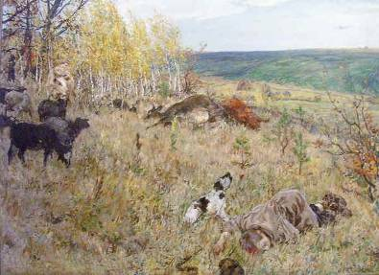
Учитель . Шли долгие тяжёлые годы войны, героизму и мужеству наших бойцов не было предела, поэтому победа над фашизмом была неизбежна…
Чт.7. Ещё горячкой боя сердце билось,
А в мир уже вступила тишина,
Как будто время здесь остановилось,
Не веря вдруг, что кончилась война.
Под арками обугленного свода,
В какой-то первозданной тишине,
Солдаты величайшего похода
Расписывались прямо на стене.
Рейхстагова развалина дышала
Всем перегаром битвы мировой,
И в ней звучнее всякого хорала
Пел хор имён, растущих, как прибой.
Он пел, взлетая над огнём и кровью,
Перед войны поверженной лицом,
Как будто осенняя изголовье
Последних умирающих бойцов.
Открыто все своё писали имя,
Чтоб знали люди будущих времён,
Что подвиг сей, свершённый всеми ими,
Во имя человечества свершён!
(“Надписи на стенах Рейхстага” – Николай Тихонов)
Звучит фонограмма песни “День Победы” – муз. Д.Тухманова, ст.В.Харитонова, на фоне музыки:
Учитель . 9 мая – День Победы, впервые праздновался в 1945г.
Вместе с нами этот праздник всегда будут отмечать миллионы людей во всём мире, кто ценит свободу и независимость народов, в чьей памяти никогда не сотрётся чувство ненависти к гитлеровскому фашизму.
В исполнении вокальной группы – песня “Журавли” – муз. Я.Френкеля, ст.Р.Гамзатова.
Видеозапись “Минуты молчания”.

Минута молчания
Помните!
Через века, через года –
помните!
О тех, кто уже не придет никогда, –
Помните!
Какою ценою завоевано счастье, – заклинаю, –
Помните!
(Р. Рождественский

